Unidad 3 – Configuración de adaptadores de red

Práctica 2

Para estos ejercicios necesitarás importar diferentes máquinas virtuales. Acuérdate de reiniciar la dirección MAC.
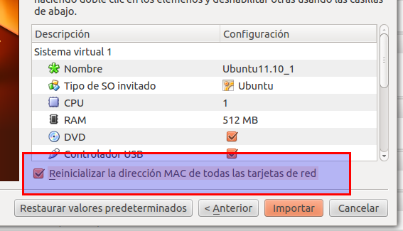

Ejercicio 1
Siguiendo los apuntes y utilizando los comandos del apartado “Configuración mediante comandos en Ubuntu”, configura el interfaz de red de una máquina virtual con Ubuntu Desktop con la siguiente configuración:
- Dirección IP: 192.168.200.1X
- Mascara red: 255.255.0.0
- Puerta de enlace o gateway: 192.168.52.250
- DNS: 192.168.128.1

Asegúrate de que el modo de conexión de la tarjeta de red en VirtualBox está en modo puente.

Captura los comandos que utilizaste para la configuración.
Captura la salida del comando ifconfig en la que se muestre que los cambios tuvieron éxito. Captura la salida del comando route en la que se muestre que los cambios tuvieron éxito. Captura la salida del comando tracepath -n google.es

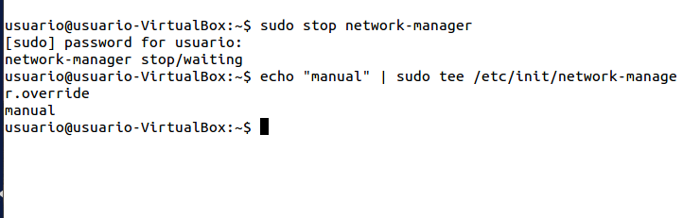

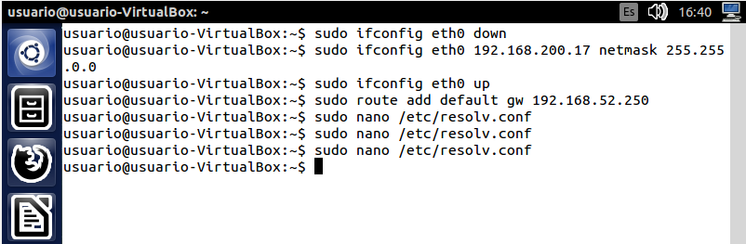

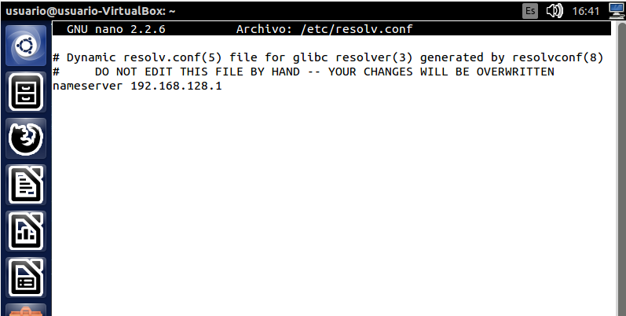
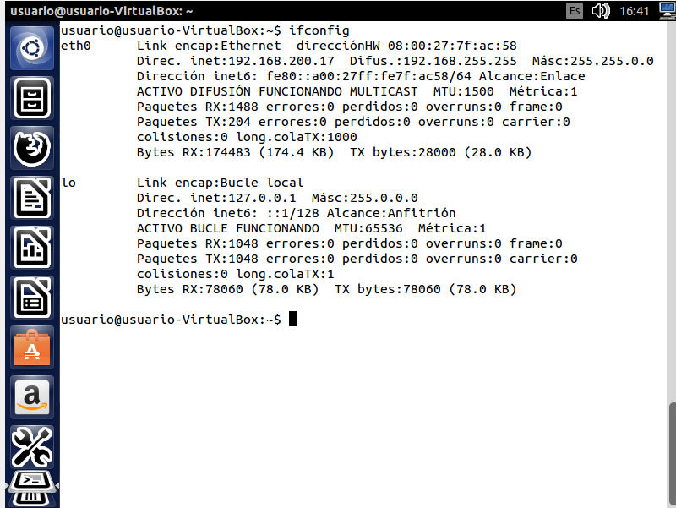

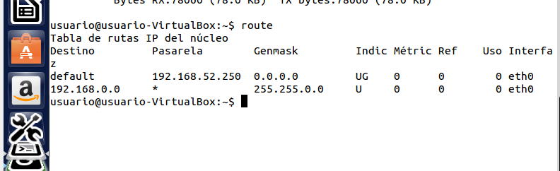

P á g i n a 1 | 1

